企业服务事业部

ESF UI界面开发指南及开发规范

万达信息股份有限公司
2012年11月

版本记录
版本号 | 发布日期 | 撰稿/修改人 | 审核人 | 简要说明
v0.8 | 2012年11月26 | 陈程 | 徐斌/张铭钊
v0.81 | 2012年11月27 | 陈程 | 徐斌/张铭钊 | “必输项”修改

引言

目的
理想的状况下，各项目团队的人力资源配置，在保证稳定的同时，也应当具有相当程度的灵活性，以适应当前电子政务领域的项目特点。这就要求各项目组在针对特征相似的目标时，基于成熟的、一致的技术框架进行项目开发，从而打破当前存在于人员配置方面的藩篱，最大限度调动人员的力量。
基于成熟的、一致的技术框架进行项目开发，在我看来还有着更为深远的意义，依托于这个技术框架所能进行的自动化测试和持续集成，将在很大程度上提升团队开发效率和软件质量、节约开发和维护成本，从而使得各项目组把绝大部分精力集中到项目的核心价值，也就是业务逻辑上。
有鉴于此，结合电子政务的项目特点，面向项目组设计和开发人员，融合当前成熟的开源技术，参考成功的开发模板，编写人性化的UI界面开发指南及开发规范，希望能有益于项目组的工作和部门的长期发展。

目标
建立统一的UI页面开发规范。

界面元素规范

字体
各个页面必须使用统一的字体样式, 所有页面基准字体为：宋体 字体大小：>=9pt且<=12pt.

符号

各个页面上的元素后面统一使用全角的标点符号“ ：”，字体和符号之间紧挨着
（标准案例）
（错误案例）

默认值
当选择下拉框不存在默认值时，则默认为“请选择”，如果存在默认值时，请绑定显示默认值。
（有默认值）
（无默认值）

必填项
统一了表单错误提示方式 ,界面必填项以 * 号标识出来，当必输项为空时错误信息统一以弹出的下拉层来展现,并且点击上面的错误信息能聚焦到对应的错误控件.
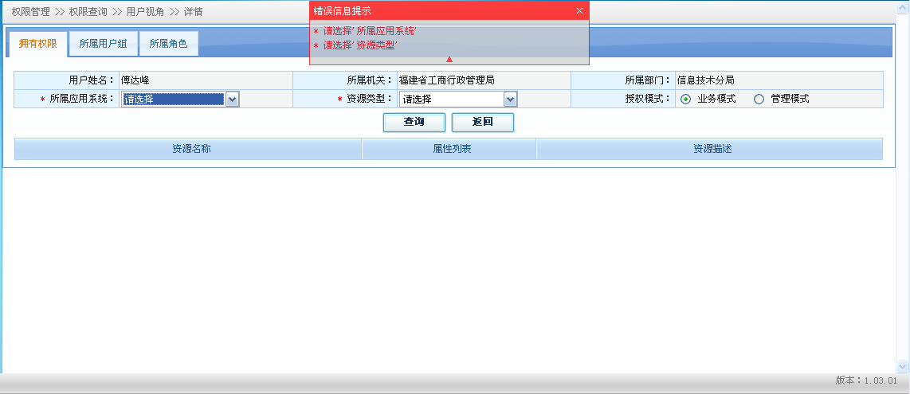
（标准案例）
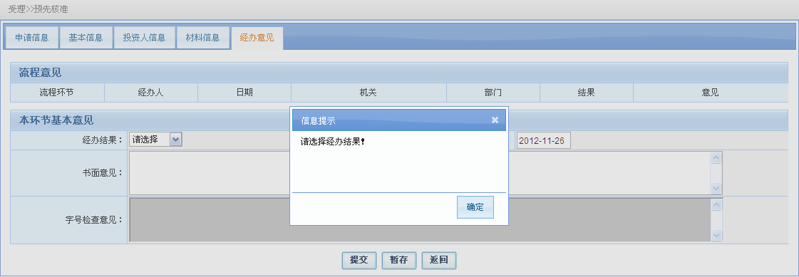
（错误案例）

按钮
按钮风格一致，大小，字体一致，无按钮要屏蔽，按钮上如果只有两个字，则按钮的属性设置为class="button50"。多个按钮之间使用一个&nbsp;分隔符。
标准案例： 错误案例：

输入框输入错误提示处理方法
弹出错误提示信息，提示框统一使用窗帘方式。
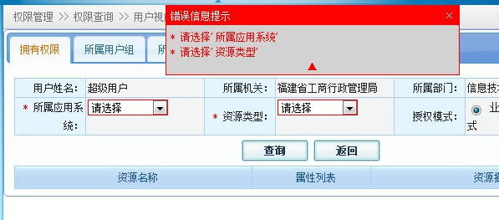
（标准案例）

添加图片要求
各个页面添加子窗体统一使用图标，且鼠标放置在图标上即刻显示图标的功能描述。
（标准案例）

删除图片要求
各个页面删除表单数据统一使用图标，且鼠标放置在图标上即刻显示图标的功能描述，删除按钮放置列表每行数据的最后一列显示。
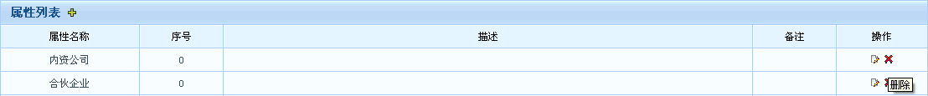
（标准案例）

（错误案例）

批量删除显示
批量删除数据存在全选和反选时，各个页面显示方式一致；全选和反选中间用“—”分隔
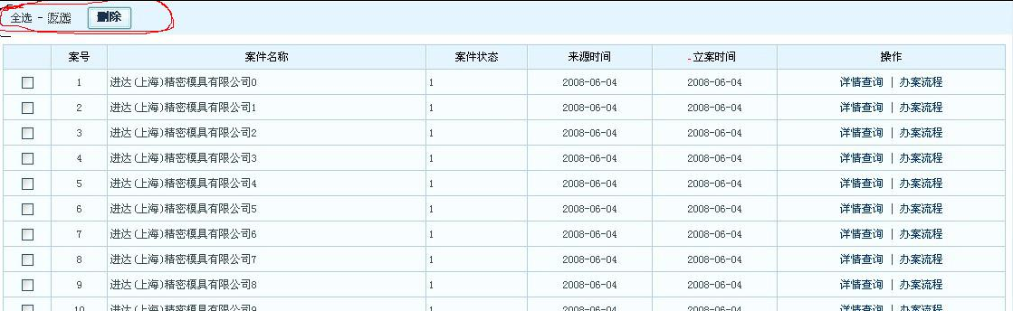
（标准案例）
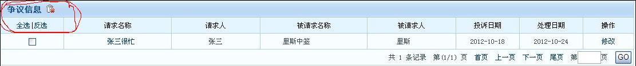
（错误案例）

格式校验
身份证、联系电话、Emal、邮箱等特定的字段格式要符合需求的规定。

特殊字符
文本框中输入特殊字符，提示不允许输入特殊字符。

附件
可正常添加符合格式的附件；给出最大上传文件大小；附件可以正常打开、保存、取消，附件名较长可以正常操作；直接输入错误的附件地址时，保存时应给出错误提示信息；附件打开、保存到本地时，文件名要显示原文件文件名;。
（标准案例）

控件显示
可输入的文本框以正常色显示，不可以输入的文本框以灰色显示。
（标准案例）
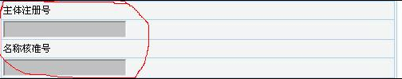
（错误案例）

出错信息和警告原则
信息以用户可以理解的术语描述,信息简明扼要。对可能造成数据无法恢复的操作必须提供确认信息,给用户放弃选择的机会。

子窗体显示
子窗体尽量显示在主窗体的居中位置，且样式需统一。子窗体尽量在不借助滚动条的情况下显示全部的内容。
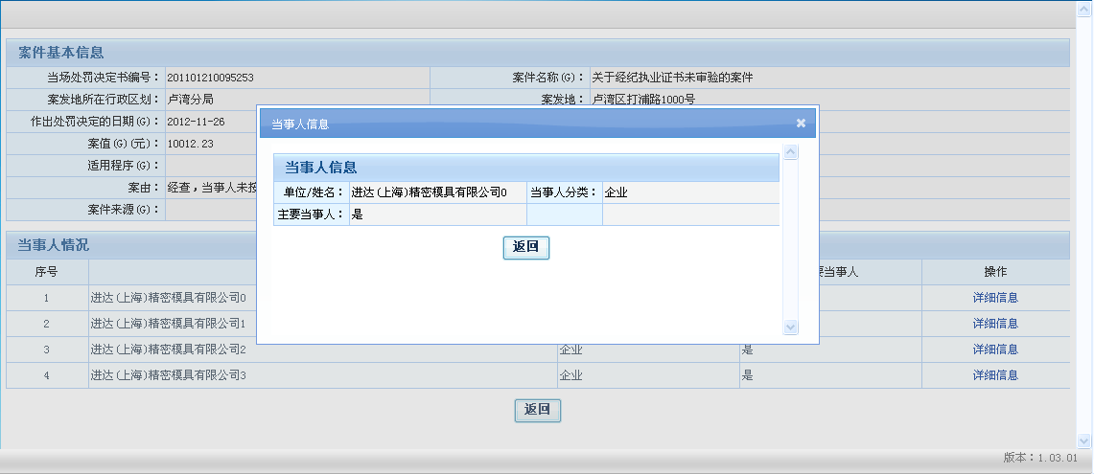
（标准案例）

表单列表
表头水平、垂直居中对齐。表单中内容如为定长，则为居中显示；如为不固定的中英文内容，则居左显示；如为数值形式，则为居右显示。保证表格的宽度不被挤变形，对于不定长的内容，可固定显示宽度，当超出次宽度以后，以.....显示，光标停留后，详细内容再在浮动层显示。

菜单栏导航
说明本模块所在位置的文字。
（标准案例）

防错和出错处理

对输入的数据进行校验。对于某些情况下不应该使用的菜单项和命令按钮，应当将其“失效”（变成灰色，可见但不可操作）或隐藏

分页界面

分页界面要支持在页面间的快捷切换，常用组合快捷键 Ctrl+Tab

选项框
选项数较少时使用选项框，相反使用下拉列表框。
（标准案例）
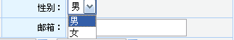
（错误案例）

前景色与背景色统一
前景与背景色搭配合理协调，反差不宜太大。
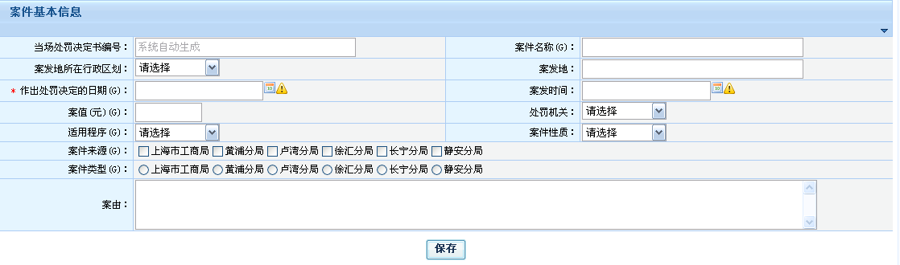
（标准案例）
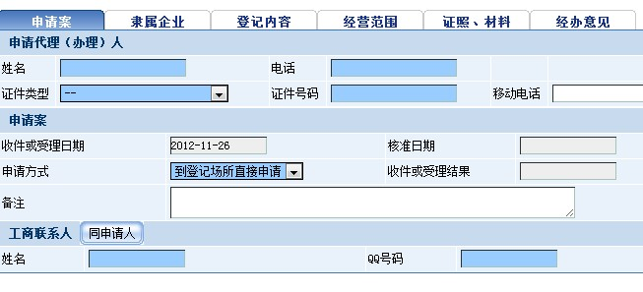
（错误案例）

字段长度
超过数据库规定的长度时不允许输入，单行文本框和多行文本框输入时给出最大字符数标识。

时间控件输入
当查询条件存在起始日期和结束日期时，各个页面显示方式一致；起始日期输入框和结束日期输入框中间用“—”分隔。

（标准案例）

表单对齐（多表单页）显示
from表单行列对齐显示。
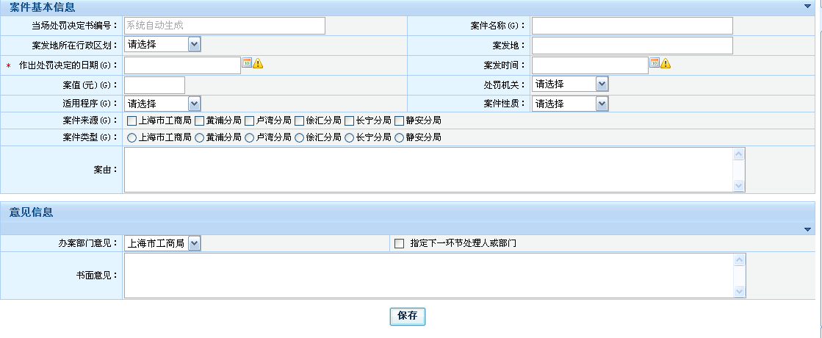
（标准案例）
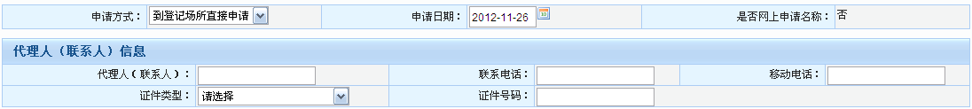
（错误案例）

带条件的查询显示
各个页面显示方式一致，风格统一。
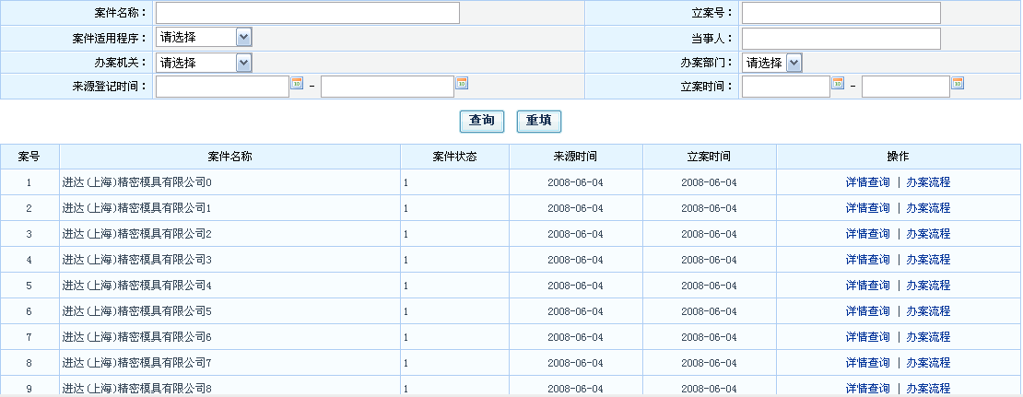
（标准案例）

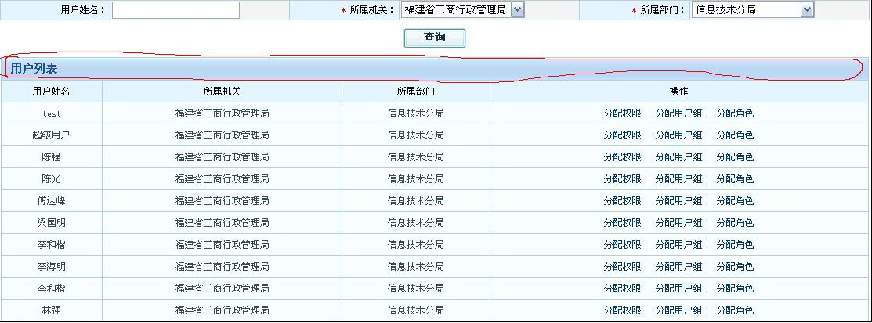
（错误案例）

表单内容居中显示
查询结果集列表居中显示，美观、整洁。
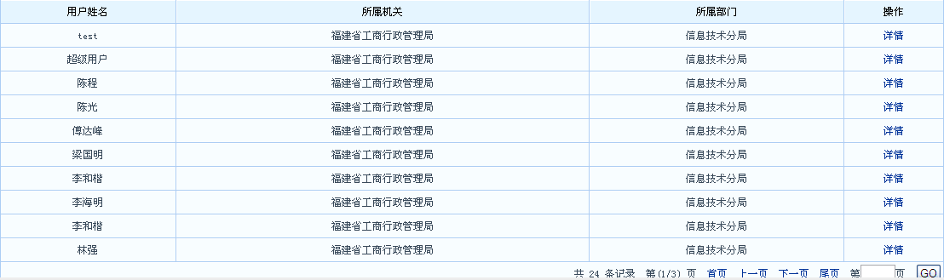
（标准案例）
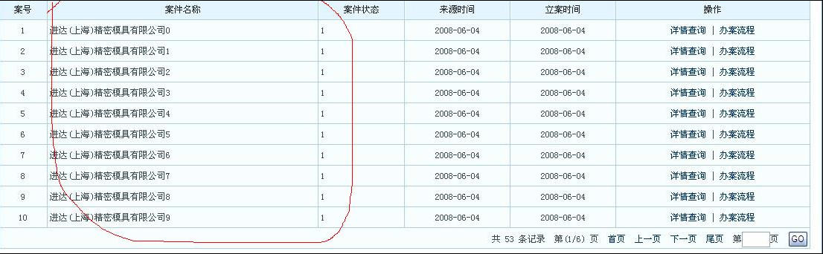
（错误案例）

